Контрольная работа по курсу

«Городской транспортный комплекс»
для студентов групп заочного отделения

«РАСЧЕТ ВРЕМЕНИ ПЕРЕДВИЖЕНИЯ ПАССАЖИРА»
Цель: изучение методов обследования и расчета составляющих времени передвижения пассажиров в городских условиях.
Место проведения: натурные обследования проводятся на реальном маршруте, которым пользуется студент. Расчеты проводятся в лаборатории кафедры «Автомобильные перевозки».

Основные сведения из теоретического курса
Передвижение (корреспонденция) - перемещение людей от двери пункта отправления до двери пункта назначения;
Трудность передвижения - затраты времени на передвижение.
Строительными нормами и правилами (СНиП) 2.07.01-89*, регламентирующими планировку и застройку городов, предусмотрено нормирование максимальных затрат времени пассажира на поездку во внутригородском сообщении дифференцированно по населенным пунктам определенной людности.
Общие затраты времени пассажира на передвижение до места назначения составляет:

Т_{п} = ∑t_{пешi} + ∑(t_{ожj} + t_{трj}) + ∑t_{nepecl}, ч, (1)

где t_{пешi} – затраты времени на пеший подход к остановочному пункту вида транспорта (i=1) или переход от остановки назначения до цели поездки (i=2), мин;
t_{ожj} - затраты времени на ожидание посадки в j-е транспортное средство, мин;
t_{трj} – затраты времени на следование в j-м транспортном средстве, мин;
t_{nepecl} – затраты времени на пересадку между видами транспорта (различных маршрутов).
Затраты времени на пешее передвижение (t_{пеш}) рассчитываются по формуле:

t_{пеш} = l_{пеш} / V_{пеш} (2)

где l_{пеш} – расстояние пешего передвижения от пункта отправления (ПО) до остановочного пункта (ОП) или от ОП до пункта назначения (ПН), км;
V_{пеш} – средняя скорость пешехода, км/ч.
Расстояние пешего подхода может быть определено исходя из следующей схемы (рис. 1).
Рисунок1 Схема пешего подхода к остановочному пункту. l_{nep} - расстояние перегона между остановочными пунктами; l₁ - расстояние от двери ПО пассажира до трассы маршрута; l₂ - расстояние вдоль трассы маршрута до ОП вида транспорта; l_{пр} – расстояние от ПО до ОП по прямой «воздушной» линии.
Путь следования пассажира можно представить, как

l_{пеш} = к_{в}*к_{н}*l_{пр} , (3)

где К_{в} – коэффициент выбора остановочного пункта (К_{в}=1 при движении к ближайшему ОП и К_{в}=1,2 в противном случае);
К_{н} – коэффциент непрямолинейности подхода.
Расстояние от ПО до ОП по прямой «воздушной» линии определяется из:

, (4)

Расстояние l₁ зависит от плотности транспортной (маршрутной) сети и определяется по эмпирической формуле:

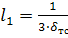, (5)

где δ_{тс} - плотность транспортной сети, км/км², определяемая по формуле:

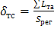, (6)

∑L_{тa} - общая протяженность транспортных артерий в регионе, км;
S_{per} - площадь региона, км².
Расстояние l₂ зависит от протяженности перегона и в общем виде равно величине от нуля до l_{пер}/2. Таким образом, среднее значение составит:

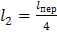. (7)

Тогда время пешего передвижения:

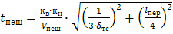 . (8)

Затраты времени на ожидание подвижного состава вида транспорта в общем виде определяются тремя факторами: интервалом движения на маршруте, точностью соблюдения расписания движения водителями, наличием свободных мест в транспортном средстве:

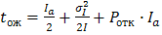 , (9)

где I_{а} - плановый интервал движения подвижного состава на маршруте;
σ_{I} – среднеквадратичное отклонение от значения планового интервала движения;
Р_{отк} – вероятность отказа пассажиру в посадке из-за переполнения подвижного состава.
При соблюдении интервала и отсутствии отказов в посадке затраты времени на ожидание подвижного состава будет равно:

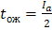. (10)

При движении подвижного состава по фиксированному расписанию, известного пассажиру, затраты времени на ожидание составит:

t_{ож} = t_{зап}, (11)

где t_{зап} - время запаса пассажира, подходящего к фиксированному по времени прибытия подвижного состава (по расписанию).
Затраты времени на транспортное передвижение определяются его длиной и скоростью сообщения:

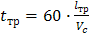 , (12)

где V_{c} – скорость сообщения, км/ч.
l_{тр} - протяженность поездки на транспортном средстве, км. Она равна сумме длин перегонов (l_{пер}, км), по которым совершается поездка:

. (13)

Скорость сообщения зависит от динамических качеств подвижного состава, плотности транспортных потоков, системы организации дорожного движения и т.п.
Затраты времени на пересадку определяются количеством пересадок и временем на каждую пересадку.
В общем виде эти затраты определяются, как:

∑t_{перес} = t_{1 перес} * К_{пер}, (14)

где t_{1 перес} - среднее время, затрачиваемое на одну пересадку, мин;
К_{пер} - коэффициент пересадочности.

Методические указания
Каждый студент выполняет свой вариант натурных обследований и расчет. Вариантом в данной работе является любое передвижение студента, которое имело место (например, передвижение от местожительства до места учебы).
Студент описывает "легенду" своего передвижения, особое место уделяя граничным точкам при определении мест, разделяющих затраты времени на передвижения. Такими границами являются остановочные пункты видов транспорта. "Легенду" следует изобразить в графическом виде, (рис. 2).

Таблица 1 Справочные значения отдельных показателей для расчета теоретического времени передвижения (для г. Москва).
№  п/п | Показатель |  |  | Справочное значение
№  п/п | Наименование | Обозначение | Единица измерения | Справочное значение
1 | Коэффициент выбора остановочного пункта | K_{в} | - | 1 – ближайший ОП
 |  |  |  | 1,2 – удаленный ОП
2 | Коэффициент непрямолинейности подхода | K_{н} | - | 1,3
3.1 | Длина перегона для маршрутов наземного городского пассажирского транспорта (автобус, троллейбус, трамвай) | l_{пер}^{нг} | км | 0,7
3.2 | Длина перегона для метро | l_{пер}^{м} | км | 1,9
4.1 | Скорость передвижения пешехода | V_{пеш} | км/ч | 5
4.2 | Скорость сообщения для автобусных маршрутов | V_{с}^{а} | км/ч | 15
4.3 | Скорость сообщения для троллейбусных маршрутов | V_{с}^{тл} | км/ч | 16
4.4 | Скорость сообщения для трамвайных маршрутов | V_{с}^{тм} | км/ч | 14
4.5 | Скорость сообщения для железнодорожного транспорта | V_{с}^{ж} | км/ч | 42
4.6 | Скорость сообщения для метро | V_{с}^{м} | км/ч | 42
4.7 | Скорость сообщения для маршрутных такси, автобусов в полуэкспрессном режиме | V_{с}^{аэ} | км/ч | 25
5 | Среднее время, затрачиваемое на одну пересадку | t_{1 перес} | мин | 5

Рисунок 2 Схема корреспонденции пассажира: M1(N) - первый маршрут (номер, вид); M2(N) - второй маршрут (номер, вид); ОП(N) - остановочные пункты; ПО - пункт отправления; ПН - пункт назначения.
Студент должен провести хронометраж составляющих времени на передвижение (не менее 5 замеров), данные занести в табл. 2.
Таблица 2 Результаты хронометражных замеров
 | 1 | 2 | 3 | 4 | 5 | Среднее значение
- Пеший подход от ПО к ОП
- Ожидание транспорта
- Поездка на транспорте
…
N. Пеший подход от ОП к ПН
Итого

Окончательным результатом расчета хронометражных работ будет являться суммарное время передвижения ().
Далее следует для своей "легенды" рассчитать теоретическую величину затрат времени на передвижение (), для чего необходимо самостоятельно определить показатели для "легенды".

Задание
1. Провести хронометраж и рассчитать экспериментально
затраты времени на передвижение.
- Определить показатели и рассчитать теоретические затраты
времени на передвижение.
- Построить в координатах путь-время графики затрат времени
на передвижение (экспериментальные и теоретические) (рис. 3).
4. Проанализировать несовпадение графиков и определить
причины несовпадения графиков.
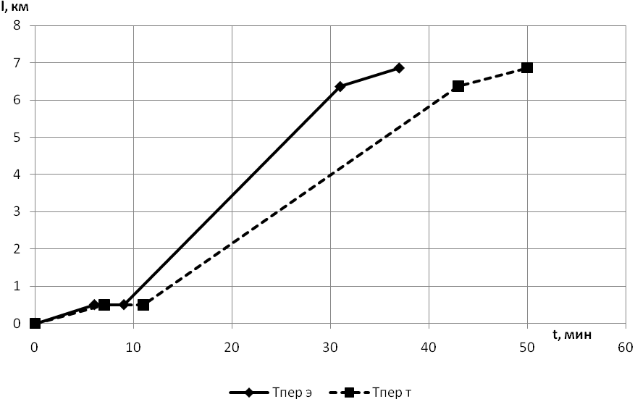
Рисунок 3 Пример построения графиков затрат времени
на передвижение

Рекомендация: Для определения l_{пр} целесообразно воспользоваться сервисом измерения расстояния («линейка») на картах Яндекс.

